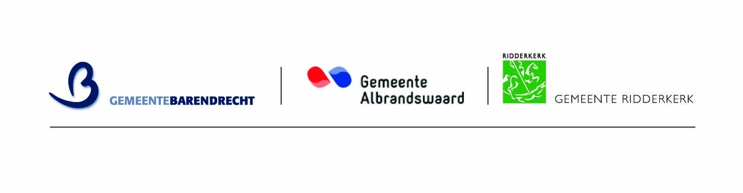Intro:
Wil jij jouw talent in het Veiligheidsdomein inzetten om bij te dragen aan de belangrijke taak van gemeenten?
Dan hebben wij vanuit de BAR-organisatie een mooie kans voor jou. Door het vertrek van een collega zijn wij op zoek naar een nieuwe aanwinst voor ons team!
Voor het team BOA’s zoeken wij per direct een:

Buitengewoon Opsporingsambtenaar Brede Handhaving en Bike-team (BOA) Ridderkerk
36 uur per week

Wat ga je doen
Wat ga je doen als BOA?
Als ervaren BOA ben je gewild! Wij zoeken een BOA met als focus brede handhaving. Je bent allround inzetbaar en deinst niet terug als het wat moeilijker wordt. Jouw standplaats is gemeente Ridderkerk maar het kan zijn dat je de andere gemeenten ingezet wordt. Je houdt je bezig met o.a. afvalhandhaving, jeugdoverlast en horeca-controles. Je gaat daadkrachtig om met meldingen van over de leefbaarheid in de openbare ruimte. Deze komen zowel van burgers, bedrijven als vanuit de organisatie. Je uitstekende communicatieve vaardigheden zorgen ervoor dat je goede gesprekken voert. De burger voelt zich hierdoor op een positieve manier aangesproken om zich aan de regels te houden. Je rapporteert aan de teamleider door middel van tussentijdse rapportages en sfeerbeelden.
Daarnaast ga je aan de slag als Bike-BOA. Een uitdagende job door de afwisseling. Het mooie van dit team is ook de ad-hoc inzet. Bij spoedmeldingen krijg je opdracht van de teamleider en gaat direct ter plaatse. Dat vraagt behoorlijk wat van je fysieke en mentale gesteldheid. Je krijgt immers te maken met diverse overtredingen en situaties waar het publiek verschillend op reageert. De kunst hierbij is om altijd de-escalerend op te treden. Bij dit alles weet je de Algemene Plaatselijke Verordening (APV) en relevante wetgeving te gebruiken. Je beantwoordt vragen van het publiek, signaleert bijzondere situaties en geeft deze door. Je houdt toezicht op de naleving van wet- en regelgeving binnen de toegewezen taken en legt bij geconstateerde overtreding de geëigende sancties op.
Wat hebben wij jou te bieden?
Wat hebben wij jou te bieden?
- Een arbeidsovereenkomst voor bepaalde tijd met uitzicht op onbepaalde tijd;
- De functie is ingedeeld in schaal 7 volgens de CAO SGO (Samenwerkende Gemeentelijke Organisaties). Afhankelijk van ervaring word je ingeschaald tussen…….,- bruto per maand bij een 36-urige werkweek;
- Flexibele werktijden;
- Een individueel keuzebudget (17.05% van het bruto jaarsalaris);
- Deelname aan de ABP-pensioenregeling;
- Reiskostenvergoeding woon-werkverkeer conform CAO SGO;
- Een ouderschapsverlofregeling.

De BAR-organisatie als werkgever:
De BAR-organisatie is een jonge organisatie met een uniek profiel. Wij zijn de ambtelijke organisatie die werkt voor drie autonome gemeenten met een eigen bestuur: Barendrecht, Albrandswaard en Ridderkerk. Soms werken deze vergaand samen en soms kiezen ze hun eigen richting. Als BAR-organisatie stimuleren en ondersteunen we hen. Werken in een groot gebied met veel bedrijvigheid, 125.000 inwoners en drie gemeentebesturen. Uniek en uitdagend!
De activiteiten van de BAR-organisatie zijn onderverdeeld in 15 clusters, Strategie, Concerncontrol en Directie. In de meeste gevallen tellen clusters meerdere teams. Weliswaar heeft elk cluster en team zijn eigen focus en specialiteit. We zijn er ons echter sterk van bewust dat samenwerking over de grenzen van teams, clusters en soms zelfs gemeenten heen een “must” is voor een goed eindresultaat. Dat doen we dan ook: we kijken en werken letterlijk over grenzen heen.
Samen met 20 collega Handhavers vorm jij het BOA team. Dagelijks zet dit team zich in voor de leefbaarheid en Veiligheid van de gemeenten Barendrecht, Albrandswaard en Ridderkerk. Het team is heel hecht, een team dat openstaat voor vernieuwing. Een divers team, ieder heeft zijn kracht en waarde. Wij delen met elkaar wat je meemaakt, zo neem je de zaken niet mee naar huis. Je start de dag met de dagbriefing, dan bespreek je wat je gaat doen en houden we elkaar scherp. Vervolgens ga je naar buiten, de burger helpen en problemen oplossen.
Bij ons fiets je door de gemeenten waardoor je nog zichtbaarder bent voor inwoners. Je werkt met een porto systeem dat direct is aangesloten op de meldkamer van de politie. En als laatste, onze uitrusting kent de nieuwste veiligheidsteekvesten.

Wat vragen we van je?
Jij hebt oog voor de vele interessante taken van het BOA-vak en stopt niet als het wat lastiger wordt. Er wordt steeds meer beroep gedaan op de BOA. Dit vraagt meer daadkracht en flexibiliteit van onze medewerkers. Jouw competenties zijn betrouwbaarheid en integriteit en je houdt je aan afspraken, regels en procedures. Je bent proactief en creatief in je inbreng in ons overleg. Je bent oplossingsgericht en stressbestendig. Je beschikt over een prima observerend vermogen en je bent daarbij in staat om burgers op correcte wijze aan te spreken en je kunt de-escalerend optreden.
Als het nodig is, heb jij het lef om door te pakken en indien nodig sancties op te leggen (Bestuurlijke Waarschuwing of Proces Verbaal), maar je weet ook wanneer het beter is om een stap terug te doen.

Verdere eisen zijn:
- Een geldig BOA certificaat;
- Een RTGB certificaat of je bent bereid dit te halen;
- Een geldig rijbewijs B;
- Ruime werkervaring als BOA;
- Fysiek in goede conditie om de diensten lopend en per fiets te doen;
- Een sportmedische keuring maakt verplicht onderdeel uit van de procedure bij deelname aan het Bike-team;
- Ervaring met de afvalproblematiek zoals naast-plaatsingen, illegale dumpingen etc.;
- Ervaring met werken in een Bike-team;
- Je spreekt en schrijft uitstekend Nederlands en maakt duidelijke rapportages;
- Flexibel inzetbaar, overdag, ‘s avonds, zon- en feestdagen en in de weekenden;
- Ervaring met Word en Excel.
- Affiniteit met de werkzaamheden van Marktmeester
Interesse
Ben jij onze nieuwe aanwinst?
Laat ons dan z.s.m. maar uiterlijk 28 januari a.s. weten waarom jij onze nieuwe collega moet worden!
Het aanvragen van een VOG is onderdeel van de sollicitatieprocedure.
Meer informatie
Voor meer informatie over de functie kun je contact opnemen met ……, teamleider BOA’s via mail….. of via …telefoonnummer
Heb je vragen die betrekking hebben op de sollicitatieprocedure, dan kun je contact opnemen met recruitment via …..
De vacature wordt gelijktijdig intern en extern uitgezet. Bij gebleken geschiktheid hebben interne kandidaten voorrang.
Acquisitie naar aanleiding van deze vacature wordt niet op prijs gesteld.

